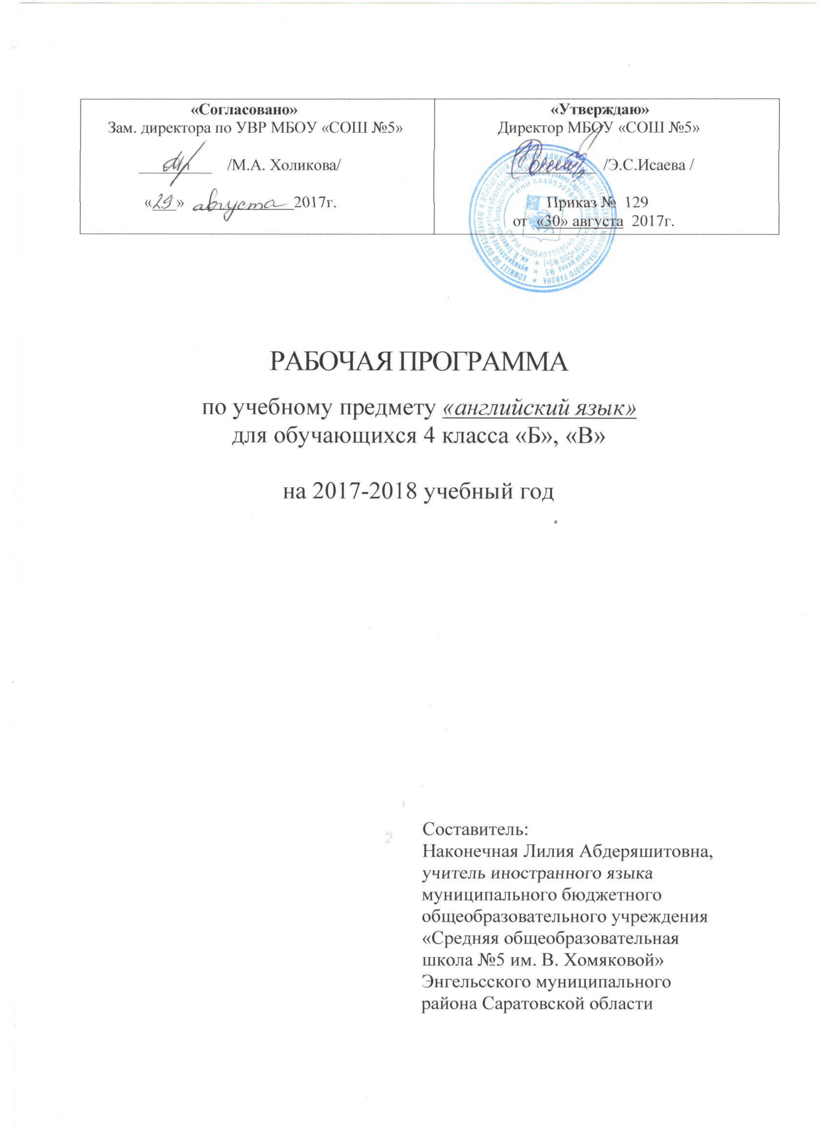

Пояснительная записка
Рабочая программа разработана на основе федерального государственного образовательного стандарта второго поколения, утвержденного приказом Министерства образования и науки РФ от 17.12. 2010 года №1897, примерной программы по предмету «Английский язык» (начального общего образования), требований ФГОС НОО по образовательной области «английский язык», федерального перечня учебников, рекомендованных Министерством образования РФ, с учетом требований к оснащению образовательного процесса, в соответствии с содержанием наполнения учебных предметов компонента государственного стандарта общего образования, авторского тематического планирования учебного материала по предмету «Английский язык» О.В. Афанасьева и И.В. Михеева.
Место учебного предмета в учебном плане:
Программа предназначена для универсального обучения, обучающихся 4 класса, рассчитана на __68_ часов, по 2 часа в неделю.
Требования к уровню подготовки учащихся по курсу «Английский язык» к концу четвертого класса:
Работа по учебно-методическим комплексам “RainbowEnglish” призвана обеспечить достижение следующих личностных, метапредметных и предметных результатов.
Личностные результаты
В результате изучения английского языка в начальной школе у учащихся будут сформированы первоначальные представления о роли и значимости английского языка в жизни современного человека и его важности для современного поликультурного мира. Школьники приобретают начальный опыт использования иностранного языка как средства межкультурного общения, как нового инструмента познания мира и культуры других народов, осознают личностный смысл овладения иностранным языком. Содержание учебно-методических комплексов “RainbowEnglish” позволяет заложить основы коммуникативной культуры у младших школьников. Они учатся самостоятельно ставить и решать личностно-значимые коммуникативные задачи, при этом адекватно используя имеющиеся речевые и неречевые средства, соблюдая речевой этикет. Содержание обучения представлено в учебно-методических комплексах занимательно и наглядно, с учетом возрастных особенностей младших школьников. Работа по УМК данной серии будет способствовать дальнейшему формированию у учащихся интереса к английскому языку, к истории и культуре страны изучаемого языка. Это будет способствовать развитию познавательных мотивов, поможет усилить желание изучать иностранный язык в будущем.
Метапредметные результаты
Деятельностный характер освоения содержания учебно-методических комплексов серии “RainbowEnglish” способствует достижению метапредметных результатов, то есть формированию универсальных учебных действий. Разделы учебников «Учимся самостоятельно» развивают умение учиться, приучают самостоятельно ставить учебные задачи, планировать свою деятельность, осуществлять рефлексию при сравнении планируемого и полученного результатов. Способы презентации нового языкового материала показывают учащимся, каким образом необходимо структурировать новые знания, анализировать объекты с целью выделения существенных признаков и синтезировать информацию, самостоятельно выстраивая целое на основе имеющихся компонентов. Однако наибольшее внимание в данных учебно-методических комплексах уделяется развитию коммуникативных универсальных учебных действий, а именно: формированию умения с достаточной полнотой и точностью выражать свои мысли в соответствии с задачами и условиями коммуникации, овладению монологической и диалогической формами речи, инициативному сотрудничеству речевых партнеров при сборе и обсуждении информации, управлению своим речевым поведением.

Предметные результаты
Основными предметными результатами освоения предлагаемой рабочей программы являются формирование иноязычных коммуникативных умений в говорении, чтении, письме и письменной речи и аудировании; приобретение учащимися знаний о фонетической, лексической, грамматической и орфографической сторонах речи и навыков оперирования данными знаниями; знакомство с общими сведениями о странах изучаемого языка.
Ожидается, что выпускники 4 класса смогут демонстрировать следующие результаты в освоении иностранного языка.
Интегративной целью обучения английскому языку в учебных комплексах серии “RainbowEnglish” является формирование элементарной коммуникативной компетенции в совокупности пяти ее составляющих: речевой, языковой, социокультурной, учебно-познавательной, компенсаторной компетенций. Элементарная коммуникативная компетенция понимается как способность и готовность младшего школьника осуществлять межличностное и межкультурное общение с носителями изучаемого иностранного языка в соответствующих его жизненному опыту ситуациях. Элементарное общение на английском языке в начальной школе возможно при условии достижения учащимися достаточного уровня владения:
речевой компетенцией — готовностью и способностью осуществлять элементарное межкультурное общение в четырех видах речевой деятельности (аудировании, говорении, чтении и письме);
языковой компетенцией — готовностью и способностью применять языковые знания (фонетические, орфографические, лексические, грамматические) и навыки оперирования ими для выражения коммуникативного намерения в соответствии с темами, сферами и ситуациями общения, представленными в примерной программе по иностранному языку для начальной школы;
социокультурной компетенцией — готовностью и способностью учащихся строить свое межкультурное общение на основе знаний культуры народа страны/стран изучаемого языка, его традиций, менталитета, обычаев в рамках тем, сфер и ситуаций общения, отвечающих опыту, интересам учащихся начальной школы;
компенсаторной компетенцией — готовностью и способностью выходить из затруднительного положения в процессе межкультурного общения, связанного с дефицитом языковых средств;
учебно-познавательной компетенцией — готовностью и способностью осуществлять самостоятельное изучение иностранных языков, в том числе с использованием современных информационных технологий, владением элементарными универсальными учебными умениями.
Коммуникативная цель является ведущей на уроках английского языка на основе учебно-методических комплексов серии “RainbowEnglish”. Однако в процессе ее реализации осуществляется воспитание, общее и филологическое образование и личностное развитие школьников.

Содержание учебного предмета

№ п/п | Тематический блок | Кол-во час |  |  |  | Формы организации учебного занятия
 |  | всего | дик-  тант | контро  льная работа | проектная работа
1. | Знакомимся с Джоном Баркером и его семьей | 8 | 2 |  |  | ролевые игры; коллективная работа; работа в группах;
2 | Мой день | 10 | 2 | 1 |  | урок-диалог;работа в группах;
3 | Дома | 8 | 2 |  |  | урок-беседа; создание игровых ситуаций;
4 | Я хожу в школу | 6 | 1 | 1 |  | урок-путешествие; коллективная работа; работа в малых группах;
5 | Я люблю еду | 12 | 2 |  |  | дидактические игры; урок-диалог; ролевые игры;
6 | Погода | 9 | 2 | 1 |  | коллективная работа; работа в малых группах; урок-путешествие;
7 | На выходных | 15 | 3 | 1 | 1 | урок-диалог;работа в группах.
 | Итого | 68 | 14 | 4 | 1

Учебно-методическое обеспечение
1. Учебник английского языка для 4 класса общеобразовательных учреждений в 2-ух частях «Rainbow English», /О.В. Афанасьева, И.В. Михеева/ – Москва: Дрофа, 2016

2. Рабочая тетрадь по английскому языку для 4 класса общеобразовательных учреждений «Rainbow English», /О.В. Афанасьева, И.В. Михеева/ – Москва: Дрофа, 2016

3. CD для работы в классе и для самостоятельных занятий дома

4. Федеральный компонент Государственных образовательных стандартов начального общего, основного общего и среднего (полного) образования (Приложение к приказу Минобразования РФ от 5 марта 2004 года № 1089).

5. Примерные программы начального общего образования. В 2-х частях. Ч.2.- М.: Просвещение, 2014. – (Серия «Стандарты второго поколения»).

6. Афанасьева О.В. Михеева И.В. Колесникова Е. А. Н. В. Языкова. Авторская программа к учебно-методическим комплексам «Английский язык для общеобразовательных учреждений» серии “Rainbow English”. 2—4 классы– М.: Дрофа, 2016

7. Кузнецова Н.В. Английский язык. Тесты.2-4 кл.: Учебно-методическое пособие.- М.:Дрофа, 2014.-128 с.

8. Луконина И.М. Обучение технике чтения на английском языке. Начинающим.- Саратов: Лицей, 2016.- 128 с.-(серия “English);

9. Политова М.А. Соломонова Г.С. Издание для досуга «Умный блокнот. Мой дом. Уровень 1». Для детей от 8 лет.- М.:АЙРИС – пресс», 2017

10. Тихонова Т.Е. Английский язык. 4-й класс. Итоговая аттестация: чтение, письмо, лексика, грамматика, аудирование: учебно- методическое пособие/ Т.Е. Тихонова. – Изд.2-е. – Ростов н/Д: Легион, 2015. – 224 с.

11. Угарова Е.А. Английские предлоги. Краткий справочник.- М.:АЙРИС – пресс», 2017

12. Школьный англо-русский страноведческий словарь: Великобритания, США, Австралия / Авт.-сост. И.М. Ошуркова. – М.: Дрофа, 2015

Интернет-ресурсы
http://festival.1september.ru/
http://www.homeenglish.ru
http://www.englishteachers.ru
http://metodsovet.su/

